МУНИЦИПАЛЬНОЕ АВТОНОМНОЕ ОБЩЕОБРАЗОВАТЕЛЬНОЕ УЧРЕЖДЕНИЕ
ГИМНАЗИЯ № 12 ГОРОДА ТЮМЕНИ

УТВЕРЖДАЮ  Директор МАОУ гимназии № 12  ______________ Платонова Л.А.  приказ № ______от ________ | ПРИНЯТО  На заседании МО естественно-научного цикла  Руководитель МО ______________ Толстогузова И.Л.  Протокол  № ________ 2021года

Демонстрационный вариант
Контрольно-измерительных материалов
для итоговой контрольной работы по
физике (по программе О.Ф.Кабардин)
на годовой промежуточной аттестации
на курс 8 класса

Учитель: Стулень В.А.
Учитель: Семенов А.П.

2020 - 2021 учебный год
Ниже приведены справочные данные, которые могут понадобиться Вам при выполнении работы.
Десятичные приставки

Наименование | Обозначение | Множитель
гига | Г | 10⁹
мега | М | 10⁶
кило | к | 10³
гекто | г | 10²
санти | с | 10^{–2}
милли | м | 10^{–3}
микро | мк | 10^{–6}
нано | н | 10^{–9}

Константы

Ускорение свободного падения на Земле | g = 10 м/с²
Гравитационная постоянная | G = 6,7 · 10^{–11} Н · м²/кг²
Скорость света в вакууме | с = 3 · 10⁸ м/с
Элементарный заряд | e = 1,6 · 10⁻¹⁹ Кл

Плотность

Твёрдые тела
Древесина (сосна) | 400 кг/м³
Парафин | 900 кг/м³
Лёд | 900 кг/м³
Алюминий | 2700 кг/м³
Мрамор | 2700 кг/м³
Цинк | 7100 кг/м³
Сталь, железо | 7800 кг/м³
Медь | 8900 кг/м³
Свинец | 11 350 кг/м³
Жидкости
Бензин | 700 кг/м³
Спирт | 790 кг/м³
Керосин | 800 кг/м³
Масло машинное | 900 кг/м³
Вода | 1000 кг/м³
Молоко цельное | 1030 кг/м³
Вода морская | 1030 кг/м³
Глицерин | 1260 кг/м³
Ртуть | 13 600 кг/м³

Удельная

теплоёмкость воды | 4200 Дж/(кг · °C) | теплота парообразования воды | 2,3⋅10⁶ Дж/кг
теплоёмкость спирта | 2400 Дж/(кг · °C) | теплота парообразования спирта | 9,0⋅10⁵ Дж/кг
теплоёмкость льда | 2100 Дж/(кг · °C) | теплота плавления свинца | 2,5⋅10⁴ Дж/кг
теплоёмкость алюминия | 920 Дж/(кг · °C) | теплота плавления стали | 7,8⋅10⁴ Дж/кг
теплоёмкость стали | 500 Дж/(кг · °C) | теплота плавления олова | 5,9⋅10⁴ Дж/кг
теплоёмкость цинка | 400 Дж/(кг · °C) | теплота плавления льда | 3,3⋅10⁵ Дж/кг
теплоёмкость меди | 400 Дж/(кг · °C) | теплота сгорания спирта | 2,9⋅10⁷ Дж/кг
теплоёмкость олова | 230 Дж/(кг · °C) | теплота сгорания керосина | 4,6⋅10⁷ Дж/кг
теплоёмкость свинца | 130 Дж/(кг · °C) | теплота сгорания бензина | 4,6⋅10⁷ Дж/кг
теплоёмкость бронзы | 420 Дж/(кг · °C)

Температура плавления |  | Температура кипения
свинца | 327 °С | воды | 100 °С
олова | 232 °С | спирта | 78 °С
льда | 0 °С

Удельное электрическое сопротивление, Ом · мм²/м (при 20 °С)
серебро | 0,016 | никелин | 0,4
медь | 0,017 | нихром (сплав) | 1,1
алюминий | 0,028 | фехраль | 1,2
железо | 0,10

Нормальные условия: давление 10⁵ Па, температура 0 °С

1. Установите соответствие между физическими величинами и приборами для их измерения.

ФИЗИЧЕСКИЕ ВЕЛИЧИНЫ |  | ПРИБОРЫ
А) электрический заряд  Б) электрическое напряжение  В) электрическое сопротивление |  | 1) реостат  2) амперметр  3) омметр  4) вольтметр  5) электрометр

Запишите в ответ цифры, расположив их в порядке, соответствующем буквам:
А | Б | В
2. Установите соответствие между физическими величинами и формулами, по которым эти величины определяются. Запишите в таблицу выбранные цифры под соответствующими буквами. Цифры в ответе могут повторяться.

ФИЗИЧЕСКИЕ ВЕЛИЧИНЫ | ФОРМУЛЫ
А) удельная теплоёмкость вещества  Б) количество теплоты, необходимое для нагревания  твёрдого вещества | 1) 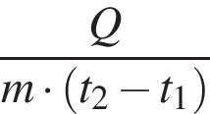  2) 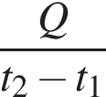  3) 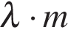  4) 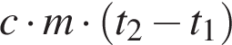
Ответ:

А | Б
3. В процессе кипения жидкости, предварительно нагретой до температуры кипения, сообщаемая ей энергия идёт

1) на увеличение средней скорости движения молекул
2) на увеличение средней скорости движения молекул и на преодоление сил взаимодействия между молекулами
3) на преодоление сил взаимодействия между молекулами без увеличения средней скорости их движения
4) на увеличение средней скорости движения молекул и на увеличение сил взаимодействия между молекулами
4. Прочитайте текст и вставьте на места пропусков слова (словосочетания) из приведённого списка.

Для получения заряженных частиц (электронов, протонов, атомных ядер, ионов) больших энергий применяются специальные устройства — ускорители заряженных частиц. В основе работы ускорителя лежит взаимодействие заряженных частиц с электрическим и магнитным полями. ________ (А) поле способно напрямую совершать работу над частицей, то есть увеличивать её энергию. ________ (Б) же поле, создавая ________ (В), лишь отклоняет частицу, не изменяя её энергии, и задаёт траекторию, по которой движутся частицы.
Ускорители заряженных частиц можно классифицировать по разным признакам. По типу ускоряемых частиц различают электронные ускорители, протонные ускорители и ускорители ионов. По характеру траекторий частиц различают линейные ускорители, в которых пучок частиц однократно проходит ускоряющие промежутки и траектории частиц близки к прямой линии, и циклические ускорители, в которых пучки движутся по замкнутым кривым (например, окружностям или спиралям), проходя ускоряющие промежутки по многу раз.
На рисунке 1 представлена схема работы циклотрона — циклического ускорителя протонов (или ионов). Частицы из ионного источника 1 непрерывно поступают в вакуумную камеру и ускоряются электродами 3. Магнитное поле, направленное ________ (Г) плоскости рисунка, заставляет заряженную частицу отклоняться от прямолинейного движения. Траекторией движения частицы получается раскручивающаяся спираль.
Циклотрон — первый из циклических ускорителей. Впервые был разработан и построен в 1931 году. До сих пор циклотроны широко применяются для ускорения тяжёлых частиц до относительно небольших энергий.

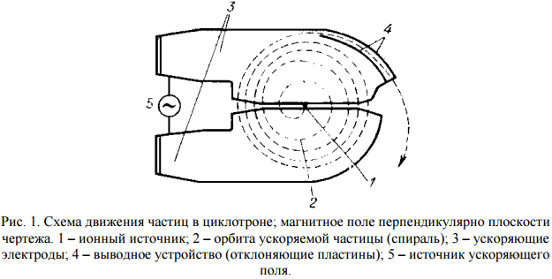

Список слов и словосочетаний:
1) магнитный
2) электрический
3) сила Ампера
4) сила Кулона
5) сила Лоренца
6) параллельно
7) перпендикулярно

Запишите в таблицу выбранные цифры под соответствующими буквами. Цифры могут повторяться.

А | Б | В | Г
5. К динамометру прикрепили цилиндр, как показано на рисунке 1. Затем цилиндр полностью погрузили в воду (рисунок 2).
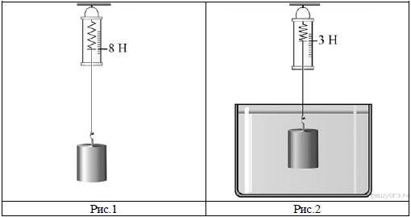

Определите объём цилиндра. Ответ запишите в см³.
6. Задание 6 № 8890
Какую частоту имеет звук с длиной волны 2 см при скорости распространения 340 м/с? Ответ дайте в кГц.
7. Задание 7 № 3312
На рисунке представлен график зависимости температуры t твёрдого тела от полученного им количества теплоты Q. Масса тела 2 кг. Чему равна удельная теплоёмкость вещества этого тела? Ответ запишите в Дж/(кг · °С).
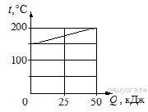
8. Задание 8 № 8863
На рисунке изображены два одинаковых электрометра, шары которых имеют заряд противоположных знаков. Каковы будут показания обоих электрометров, если их шары соединить тонкой медной проволокой?
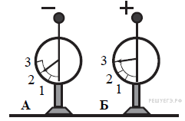
9. Задание 9 № 9093
Три резистора, сопротивления которых R₁ = 3 Ом, R₂ = 6 Ом и R₃ = 9 Ом, соединены последовательно. Вольтметр, подключённый к третьему резистору, показывает напряжение 18 В. Чему равно напряжение на всем участке цепи? Ответ запишите в вольтах.
10.
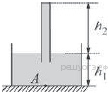В сосуд с водой плотностью ρ = 998 кг/м³ опущена вертикальная стеклянная пробирка, целиком заполненная водой (см. рисунок). Высота h₁ равна 0,3 м. Найдите давление, оказываемое водой на дно сосуда в точке А. (Ускорение свободного падения примите равным 10 м/с².)

11.
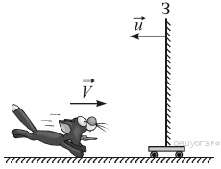Котёнок бежит к плоскому зеркалу З со скоростью V = 0,2 м/с. Само зеркало движется в сторону котёнка со скоростью u = 0,05 м/с (см. рисунок). С какой скоростью котёнок приближается к своему изображению в зеркале? Ответ дайте в м/с.

12. Как меняются скорость звука и длина волны при переходе звуковой волны из воздуха в воду?
Для каждой величины определите соответствующий характер изменения:
1) увеличивается
2) уменьшается
3) не изменяется
Запишите в таблицу выбранные цифры для каждой физической величины. Цифры в ответе могут повторяться.

Скорость звука | Длина волны
13. На рисунке представлен график зависимости температуры t от времени τ при непрерывном нагревании и последующем непрерывном охлаждении вещества, первоначально находящегося в твёрдом состоянии.
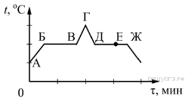
Используя данные графика, выберите из предложенного перечня два верных утверждения. Укажите их номера.

1) Участок БВ графика соответствует процессу плавления вещества.
2) Участок ГД графика соответствует охлаждению вещества в твёрдом состоянии.
3) В процессе перехода вещества из состояния А в состояние Б внутренняя энергия вещества не изменяется.
4) В состоянии, соответствующем точке Е на графике, вещество находится целиком в жидком состоянии.
5) В процессе перехода вещества из состояния Д в состояние Ж внутренняя энергия вещества уменьшается.
14. На рисунке представлена электрическая схема, содержащая источник тока, проводник AB, ключ и реостат. Проводник AB помещён между полюсами постоянного магнита.

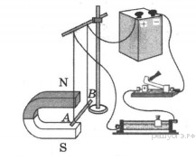

Используя рисунок, выберите из предложенного перечня два верных утверждения. Укажите их номера.

1) При замкнутом ключе электрический ток в проводнике имеет направление от точки A к точке B.
2) Магнитные линии поля постоянного магнита в области расположения проводника ABнаправлены вертикально вниз.
3) Электрический ток, протекающий в проводнике AB, создаёт неоднородное магнитное поле.
4) При замкнутом ключе проводник будет втягиваться в область магнита влево.
5) При перемещении ползунка реостата влево сила Ампера, действующая на проводник АВ, уменьшится.
15.
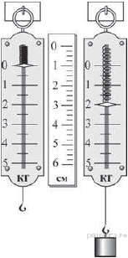Жёсткость пружины динамометра, изображённого на рисунке, равна

1) 200 Н/м
2) 1000 Н/м
3) 2000 Н/м
4) 4000 Н/м
16. На рисунке изображены два термометра, входящие в состав психрометра, установленного в некотором помещении. Объём помещения 80 м³. Используя психрометрическую таблицу, из предложенного перечня утверждений выберите два правильных. Укажите их номера.

Плотность насыщенных паров воды, г/м³ Температура сухого термометра, °С Разность показаний сухого и влажного термометров, °С  3 4 5 6  9,4 10 65 54 44 34  10,0 11 66 56 46 36  10.7 12 68 57 48 38  11,4 13 69 59 49 40  12,1 14 70 60 51 42  12,8 15 71 62 52 44  13,6 16 71 62 54 45  14,5 17 72 64 55 47  15,4 18 73 65 56 48  16,3 19 74 65 58 50  17,3 20 74 66 59 51  18.3 21 75 67 60 52  19,4 22 76 68 61 54  20,6 23 76 69 61 55  21.8 24 77 69 62 56  23,0 25 77 70 63 57 | 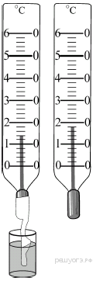

1) Относительная влажность воздуха в этом помещении равна 65%.
2) Плотность водяного пара в воздухе в этом помещении равна ≈ 10,0 г/м3.
3) Если температура воздуха в этом помещении понизится на 1 градус, то показание влажного термометра тоже уменьшится на 1 градус.
4) Чтобы в этом помещении выпала роса, температура воздуха в помещении должна уменьшиться на 11 °С.
5) Масса водяного пара в этом помещении равна 2,23 кг.
17. Используя каретку (брусок) с крючком, динамометр, два груза, направляющую рейку, соберите экспериментальную установку для измерения коэффициента трения скольжения между кареткой и поверхностью рейки. Абсолютная погрешность измерения силы составляет ±0,1 Н.

В ответе:
1) сделайте рисунок экспериментальной установки;
2) запишите формулу для расчёта коэффициента трения скольжения;
3) укажите результаты измерения веса каретки с грузами и силы трения скольжения при движении каретки с грузами по поверхности рейки с учётом абсолютных погрешностей измерений;
4) запишите числовое значение коэффициента трения скольжения.

18. Для каждого физического понятия из первого столбца подберите соответствующий пример из второго столбца.

ФИЗИЧЕСКИЕ ПОНЯТИЯ | ПРИМЕРЫ
А) физическая величина  Б) физическое явление  B) физический закон  (закономерность) | 1) электризация янтаря при трении  2) электрометр  3) электрический заряд  4) электрический заряд всегда кратен элементарному заряду  5) электрон

А | Б | В
19. Выберите два верных утверждения, которые соответствуют содержанию текста. Запишите в ответ их номера.

1. Для ультразвуковой эхолокации мыши используют волны частотой менее 20 Гц.
2. Для ультразвуковой эхолокации мыши используют волны частотой от 20 Гц до 20 кГц.
3. Умение великолепно ориентироваться в пространстве связано у летучих мышей с их способностью излучать и принимать только ультразвуковые волны.
4. Умение великолепно ориентироваться в пространстве связано у летучих мышей с их способностью излучать и принимать звуковые и ультразвуковые волны.
5. Для ультразвуковой эхолокации мыши используют волны частотой более 20 Гц.

Как ориентируются летучие мыши
Летучие мыши обычно живут огромными стаями в пещерах, в которых они прекрасно ориентируются в полной темноте. Влетая и вылетая из пещеры, каждая мышь издает неслышимые нами звуки. Одновременно эти звуки издают тысячи мышей, но это никак не мешает им прекрасно ориентироваться в пространстве в полной темноте и летать, не сталкиваясь друг с другом. Почему летучие мыши могут уверенно летать в полнейшей темноте, не натыкаясь на препятствия? Удивительное свойство этих ночных животных — умение ориентироваться в пространстве без помощи зрения — связано с их способностью испускать и улавливать ультразвуковые волны.
Оказалось, что во время полёта мышь излучает короткие сигналы на частоте около 80 кГц, а затем принимает отражённые эхо-сигналы, которые приходят к ней от ближайших препятствий и от пролетающих вблизи насекомых.
Для того, чтобы сигнал был отражён препятствием, наименьший линейный размер этого препятствия должен быть не меньше длины волны посылаемого звука. Использование ультразвука позволяет обнаружить предметы меньших размеров, чем можно было бы обнаружить, используя более низкие звуковые частоты. Кроме того, использование ультразвуковых сигналов связано с тем, что с уменьшением длины волны легче реализуется направленность излучения, а это очень важно для эхолокации.
Реагировать на тот или иной объект мышь начинает на расстоянии порядка 1 метра, при этом длительность посылаемых мышью ультразвуковых сигналов уменьшается примерно в 10 раз, а частота их следования увеличивается до 100–200 импульсов (щелчков) в секунду. То есть, заметив объект, мышь начинает щелкать более часто, а сами щелчки становятся более короткими. Наименьшее расстояние, которое мышь может определить таким образом, составляет примерно 5 см.
Во время сближения с объектом охоты летучая мышь как бы оценивает угол между направлением своей скорости и направлением на источник отражённого сигнала и изменяет направление полёта так, чтобы этот угол становился все меньше и меньше.
20. Может ли летучая мышь, посылая сигнал частотой 80 кГц, обнаружить мошку размером 1 мм? Скорость звука в воздухе принять равной 320 м/c. Ответ поясните.

21. Может ли при каких-либо условиях двояковыпуклая стеклянная линза рассеивать падающий на неё параллельный световой пучок? Ответ поясните.
22. Дима рассматривает красные розы через зеленое стекло. Какого цвета будут казаться ему розы? Объясните наблюдаемое явление.
23. Сколько литров воды при 83 °С нужно добавить к 4 л воды при 20 °С, чтобы получить воду температурой 65 °С? Теплообменом с окружающей средой пренебречь.
24. Свинцовая пуля, подлетев к преграде со скоростью v₁ = 200 м/с, пробивает ее и вылетает из нее с некоторой скоростью. При этом пуля нагревается на 75 °С. С какой скоростью пуля вылетела из преграды, если на ее нагревание пошло 65% выделившегося количества теплоты? (Удельная теплоёмкость свинца — 130 Дж/(кг·°С).)

